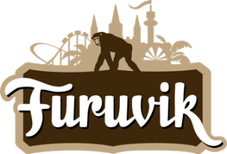

Pressmeddelande 2019-02-22

SAMIR & VIKTOR TILL FURUVIKS STORA SCEN

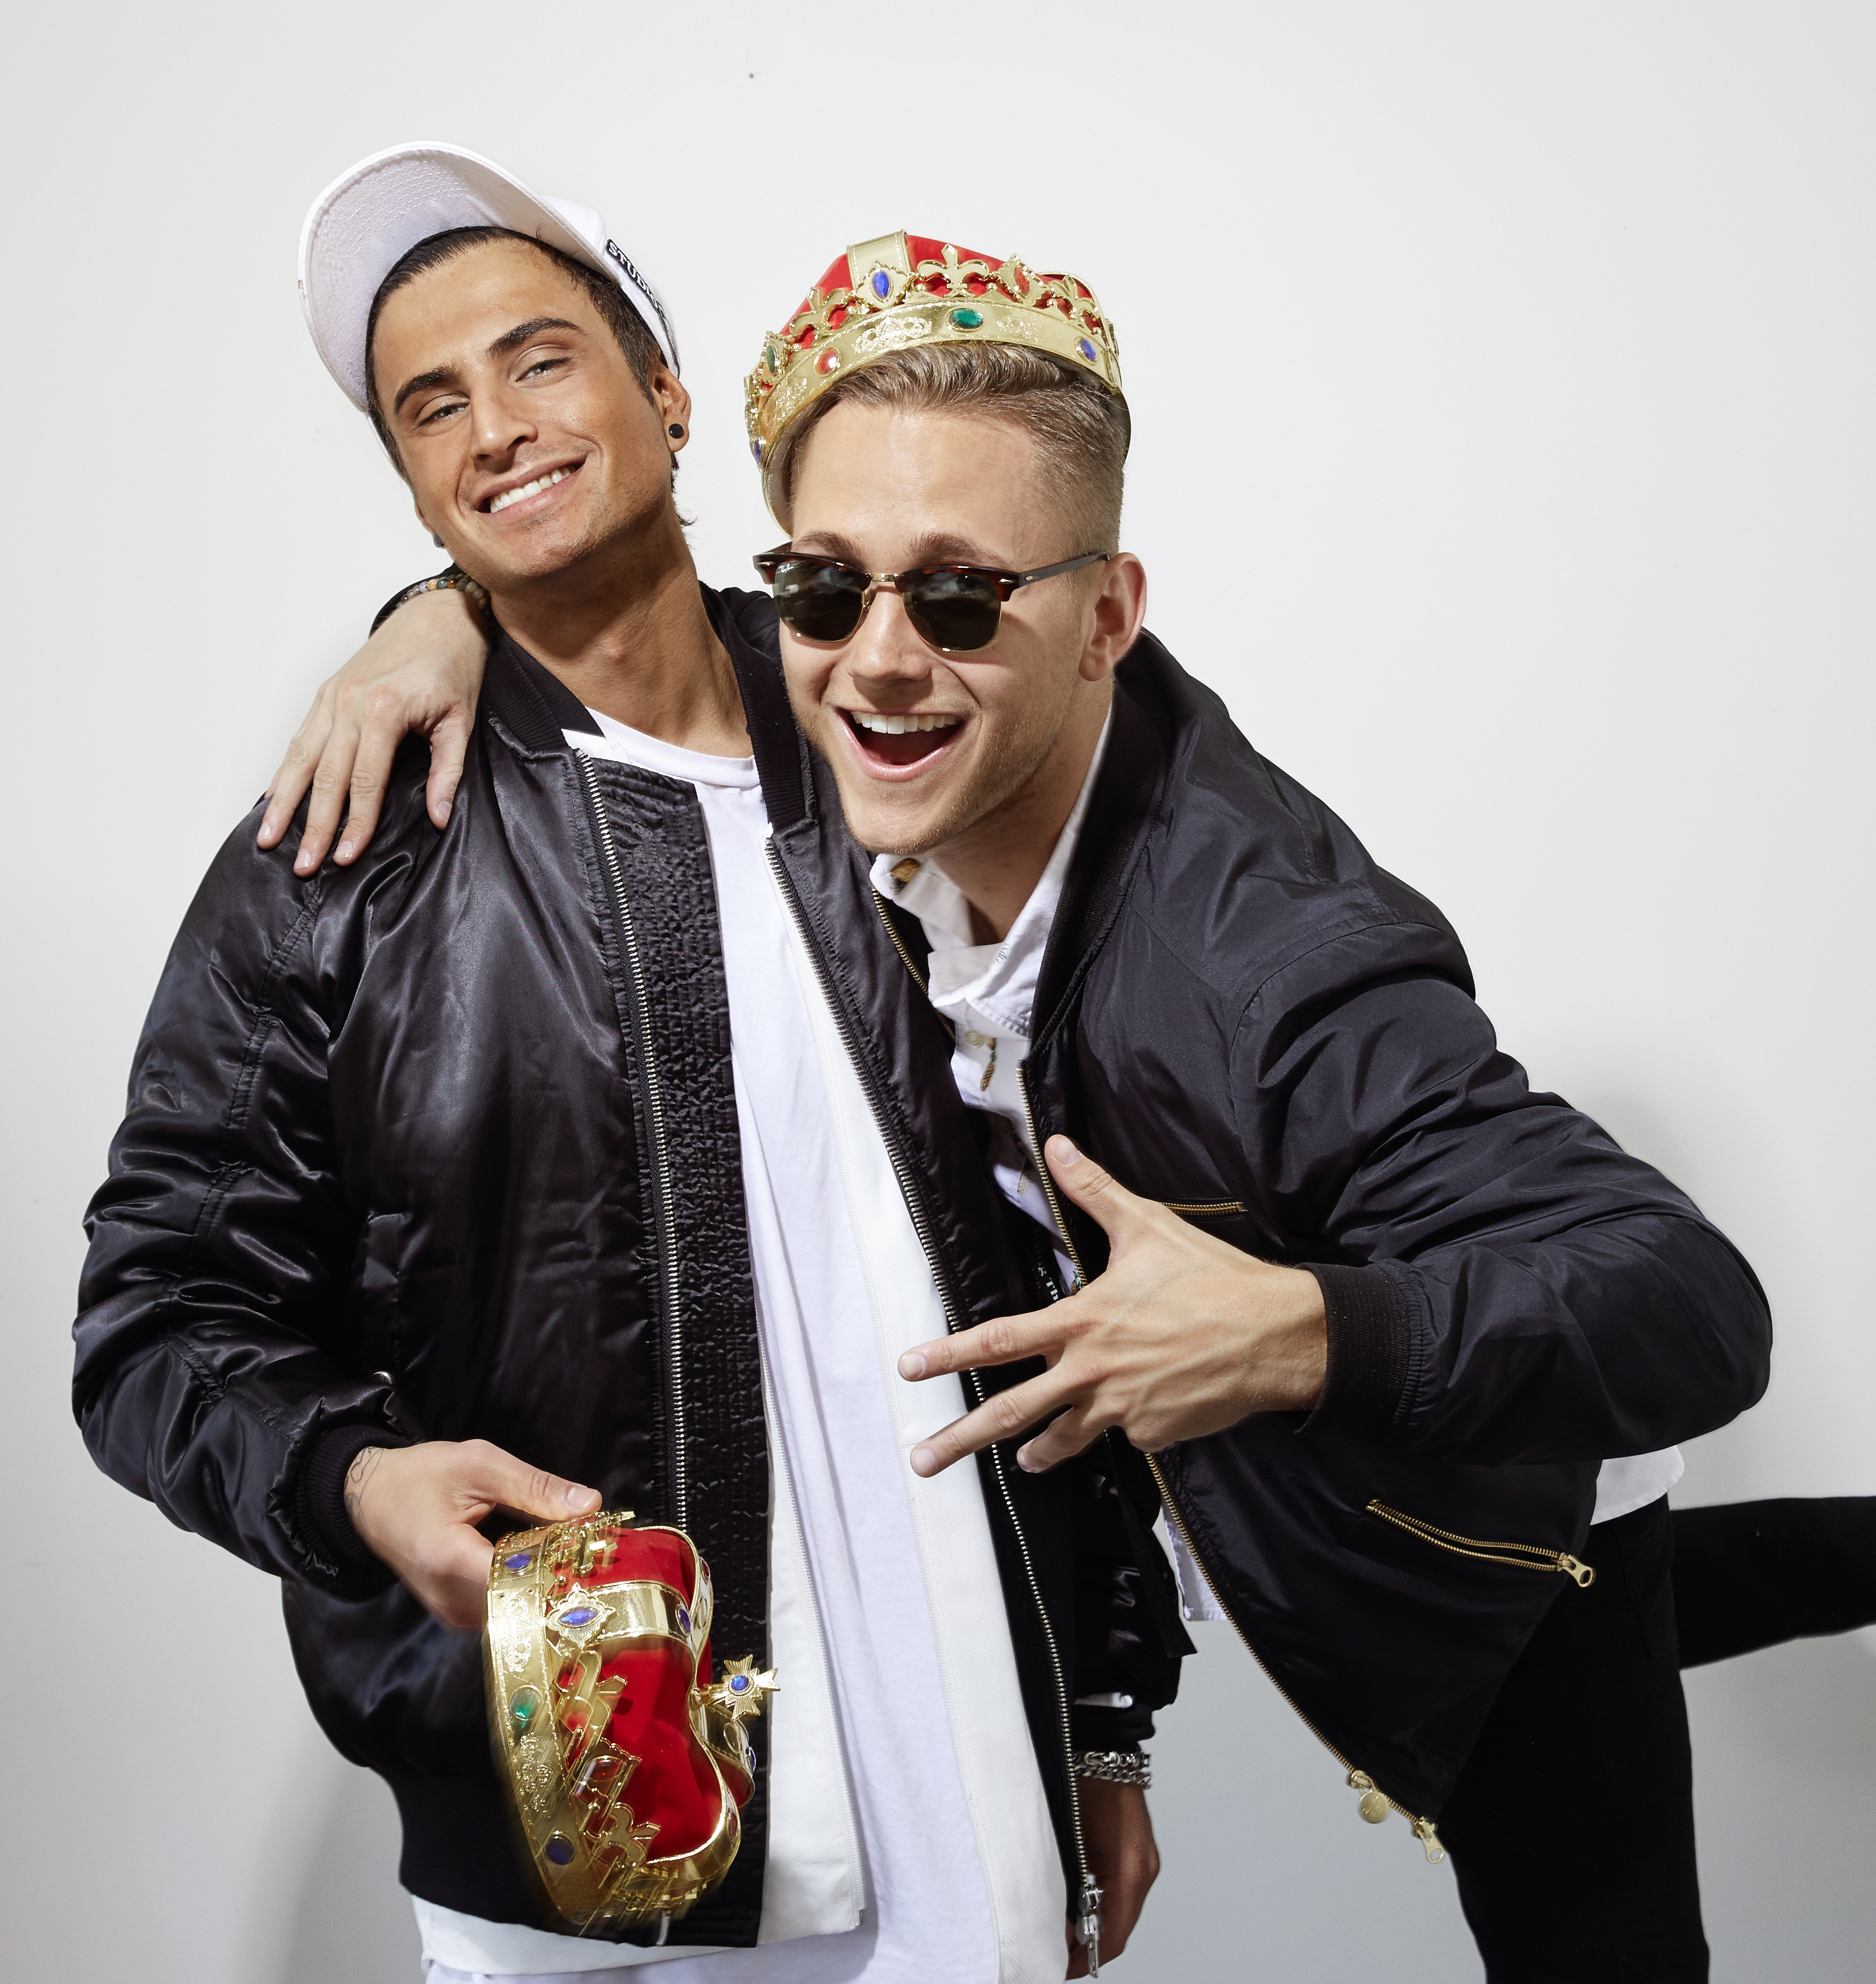**Sedan de släppte sin första singel ”Success” 2014 har superduon levererat hit efter hit som fått hela Sverige att dansa. Så var beredda på att ”Put Your Hands Up För Sverige”, ”Få Feeling” och ”Shuffla” rakt in i kaklet när Samir & Viktor intar Furuviks Stora Scen den 27 juli.**

Samir Badran och Viktor Frisk blev Samir & Viktor med hela svenska folket när de deltog i Melodifestivalen första gången 2015 med låten ”Groupie”. Sedan dess har de varit med ytterligare två gånger med bidragen ”Bada Nakna” 2016 och ”Shuffla” 2018. Under sommaren 2018 släppte duon även låten ”Put Your Hands Up För Sverige” i samband med fotbolls-VM, för att uppmärksamma och hylla mångfalden i Sverige. Vi gör oss beredda på en familjefest utan dess like, när Samir & Viktor kliver ut på Stora Scen den 27 juli kl. 20:00.

För mer informationkontakta Nina Tano, VD på Furuvik på telefon 010-708 79 18 eller   
e-mail [nina.tano@furuvik.se](mailto:nina.tano@furuvik.se). För pressbilder besök vår Bildbank [bilder.parksandresorts.com/furuvik](http://bilder.parksandresorts.com/furuvik/)

FURUVIKS STORA SCEN 2019  
Följande konserter är hittills bokade till Furuviks Stora Scen:

Benjamin Ingrosso och Felix Sandman – 18 maj kl. 18:00

Peter Jöback – 6 juli kl. 20.00  
Whitesnake – 10 juli kl. 20.00  
Ulf Lundell – 19 juli kl. 20.00

Miriam Bryant – 20 juli kl. 20.00

Samir & Viktor – 27 juli kl. 20:00